Вы можете самостоятельно ознакомиться с положениями законодательства  Глава 8.1 Уголовно-исполнительного кодекса Российской Федерации  Приказ Минюста России  от 26.12.2019 № 323  «Об утверждении Порядка создания  и функционирования участков исправительных центров, расположенных вне исправительных центров, но в пределах субъектов Российской Федерации,  на территории которых они находятся»  Приказ ФСИН России от 17.12.2019 № 1138 «Об утверждении типового договора между исправительным центром и организацией, использующей труд осужденных  к принудительным работам, находящихся на участке исправительного центра, расположенном вне территории исправительного центра»  Приказ Минюста России от 08.04.2014  № 67 «Об утверждении Порядка создания при исправительных учреждениях уголовно-исполнительной системы изолированных участков, функционирующих как исправительные центры»  Контактная информация:  КОНТАКТЫ  УФСИН России по ______  (исправительный центр)  Почтовый адрес  Город, регион, почтовый индекс  Телефон  Электронный адрес  Веб-сайт |  | Основные  сферы деятельности,  в которых используется труд осужденных  к принудительным работам  - жилищно-коммунальное хозяйство  - благоустройство и уборка улиц  - строительство  - переработка твердых бытовых отходов  - промышленное производство  - сельское хозяйство  - деревообработка  - подсобное хозяйство  - металлообработка  - переработка мясной продукции  - производство бытовой техники  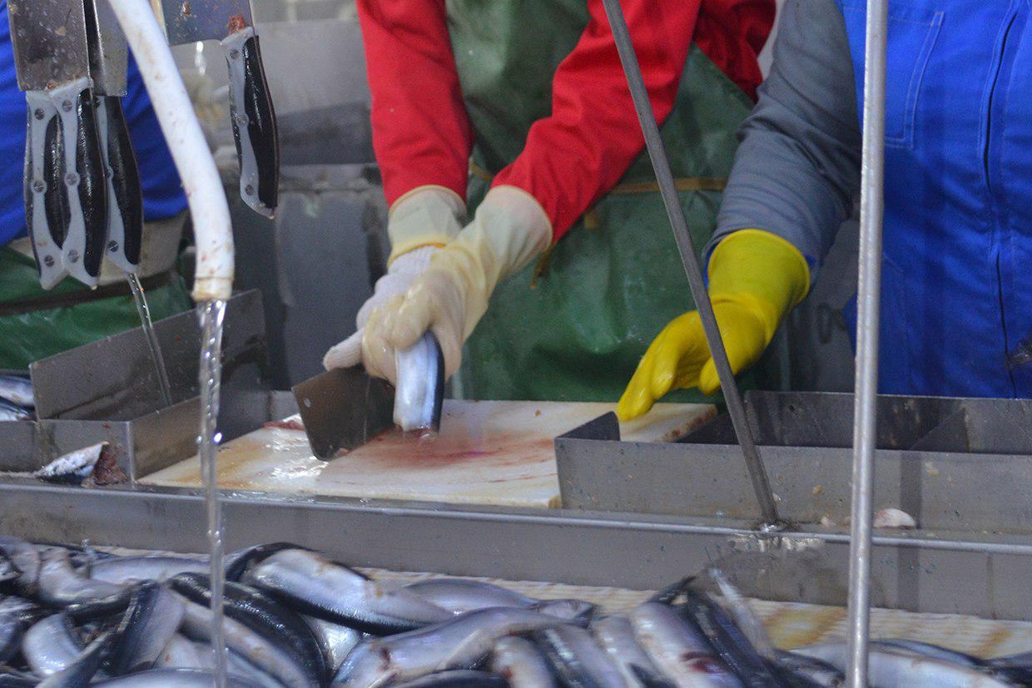 | ФСИН России  ПРИНУДИТЕЛЬНЫЕ РАБОТЫ

Цель принудительных работ – исправление и ресоциализация осужденных через обязательное привлечение к труду.  Привлекая к труду осужденных  к принудительным работам  Вы получаете не только добросовестных сотрудников, которые дорожат своей работой, но и ряд выгодных преимуществ. | В чем преимущества  труда осужденных  к принудительным работам?  1. Труд – обязанность осужденных. Они  не могут отказаться от предложенной работы, добросовестное отношение к труду  и правопослушное поведение – стимул  к освобождению от наказания.  2. При трудоустройстве осужденных  к принудительным работам не обязательно заключать трудовые договоры, достаточно заключить договор о предоставлении рабочей силы с исправительным центром.  3. Региональное законодательство может предусматривать налоговые льготы для организаций, использующих труд осужденных к принудительным работам.  4. Осужденные находятся под постоянным контролем сотрудников ФСИН России.  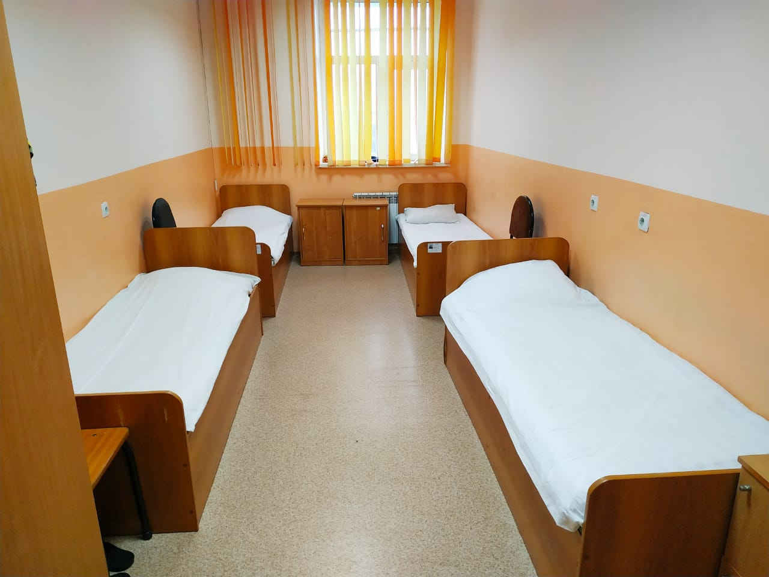  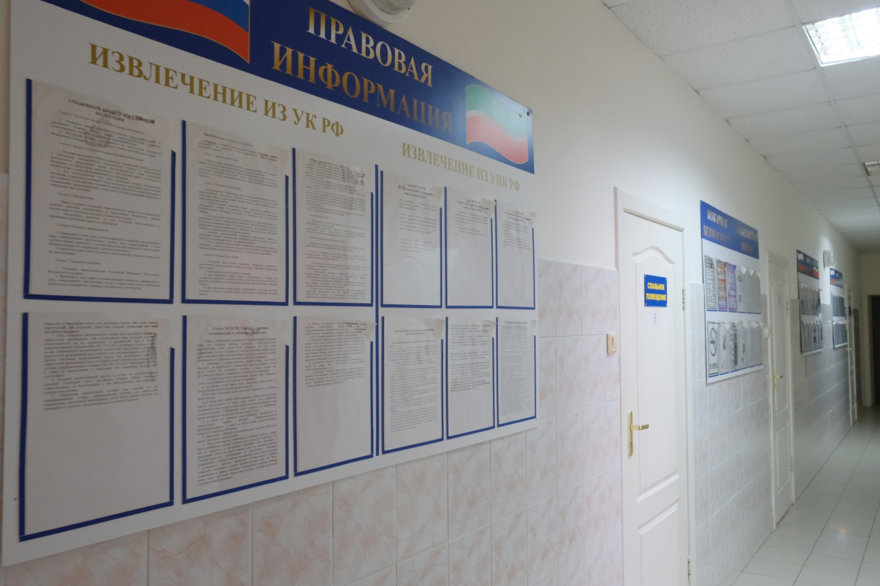 | Вы можете создать исправительный центр  на своем предприятии!  На объектах организаций, использующих труд осужденных  к принудительным работам можно создавать участки исправительных центров, либо участки исправительных учреждений, функционирующие  как исправительные центры  Что для этого нужно?  - заключить с исправительным центром соглашение о намерениях использовать труд осужденных к принудительным работам;  - оборудовать общежитие для осужденных из расчета не менее четырех квадратных метров жилой площади на одного человека;  - предусмотреть в общежитии помещения для сотрудников исправительных центров;  - обеспечить трудом осужденных  на долгосрочную перспективу.

